**2022中秋地理作业**

**一、单选题**

谷神星是太阳系中最小的、也是唯一位于小行星带的矮行星，由意大利天文学家皮亚齐发现，并于1801年1月1日公布。下图示意太阳系中距太阳最近的五大行星。据此完成下面小题。

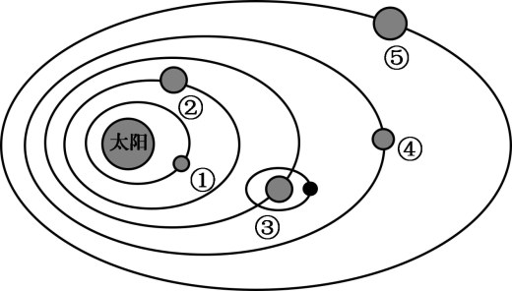

1．谷神星位于图中（     ）



A．①②两星轨道之间 B．②③两星轨道之间

C．③④两星轨道之间 D．④⑤两星轨道之间

2．④行星目前还不适应人类居住，下列原因最可能的是（     ）



A．宇宙环境不安全 B．体积质量比太小

C．太阳光照不稳定 D．温度条件不适宜

北京时间2021年10月16日0时23分，搭载神舟十三号载人飞船的长征二号F遥十三运载火箭在酒泉卫星发射成功。据此完成下面小题。

3．进入太空的神舟十三号载人飞船所属最低级别天体系统是（     ）



A．可观测宇宙 B．河外星系 C．银河系 D．地月系

4．神舟十三号载人飞船（     ）



A．发射前与发射成功后都是天体 B．发射成功后是天体

C．发射前与发射成功后都不是天体 D．发射前是天体

下图中，黑点表示小行星，完成下面小题。

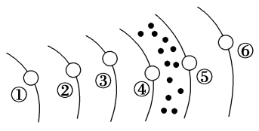

5．比上图中天体系统高一级，且不包含②的天体系统是（     ）



A．地月系 B．河外星系 C．银河系 D．总星系

6．以③为中心的天体系统是（     ）



A．银河系 B．太阳系 C．地月系 D．总星系

7．下列属于巨行星的是（     ）



A．水星、金星 B．地球、火星

C．木星、土星 D．天王星、海王星

8．相对于地球来说，月球更易遭受陨石袭击，其原因是（     ）



A．公转速度快 B．离小行星带更近 C．宇宙环境不安全 D．表面无大气层



2021年我国能源局印发了《国家能源局综合司关于报送整县（市、区）屋顶分布式光伏开发十点方案的通知》，要求做到分布式光伏“宜建尽建”与“应接尽接”。全国掀起整县光伏试点推进浪潮。图为皖南某村屋顶分布式光伏开发景观图。据此完成下面小题。

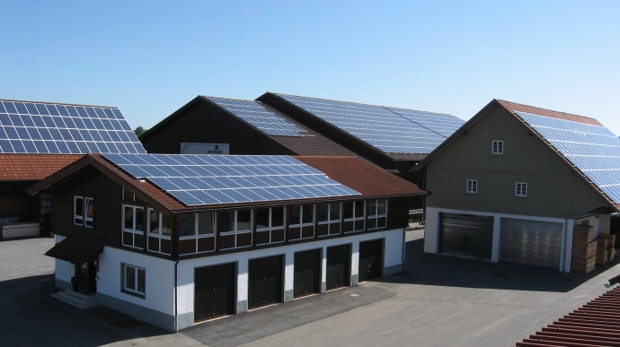

9．该地各月光伏发电度数结算差异较大，发电量最低的月份是（     ）



A．3月 B．6月 C．9月 D．12月

10．与集中式光伏发电相比，屋顶分布式光伏发电（     ）



A．占地面积小 B．发电效率高 C．受天气影响小 D．环境污染小

11．从发电角度，分布式“宜建尽建”的地区是（     ）



A．贵州 B．安徽 C．重庆 D．西藏

12．2020年11月30日,太阳爆发了近三年来最强的一次耀斑。这次耀斑对地球的影响很小，主要原因可能是（     ）



A．耀斑爆发没有正面朝向地球 B．黑子和带电粒子流数量减少

C．人类干预太阳活动能力增强 D．耀斑发生时地球处于黑夜中

火星是地球的近邻，表面大气稀薄，大气成分以二氧化碳为主，昼夜长短接近地球，而昼夜温差却超过100℃。北京时间2020年7月23日，我国 “天问一号”火星探测器发射升空。2021年2月10日, “天问一号”顺利实施近火制动，正式踏入环绕火星轨道。5月15日,“天问一号”携带的“祝融号”火星车和及其着陆组合体，成功降落在火星北半球的乌托邦平原南部，实现了中国航天史无前例的突破：我国成为世界上第二个真正“踏上”火星的国家，也是首次火星探测即实现着陆的国家。据此，完成下面小题。

13．火星表面昼夜温差远大于地球表面，主要原因是（     ）



A．太阳活动极强 B．轨道半径很大

C．距离太阳更远 D．空气密度超低

14．“天问一号”火星探测器进入环火星轨道后（     ）



①脱离了地月系   ②脱离了太阳系   ③始终在银河系   ④进入了河外星系



A．①② B．①③ C．②④ D．③④

15．火星上的夜晚可能观察到（     ）



A．美丽的银河横跨星空 B．水星在小行星中穿梭

C．土星遮住火星的卫星 D．圆圆的地球挂在天空

16．下图为“我国年太阳总辐射量分布图”读图，完成下题。

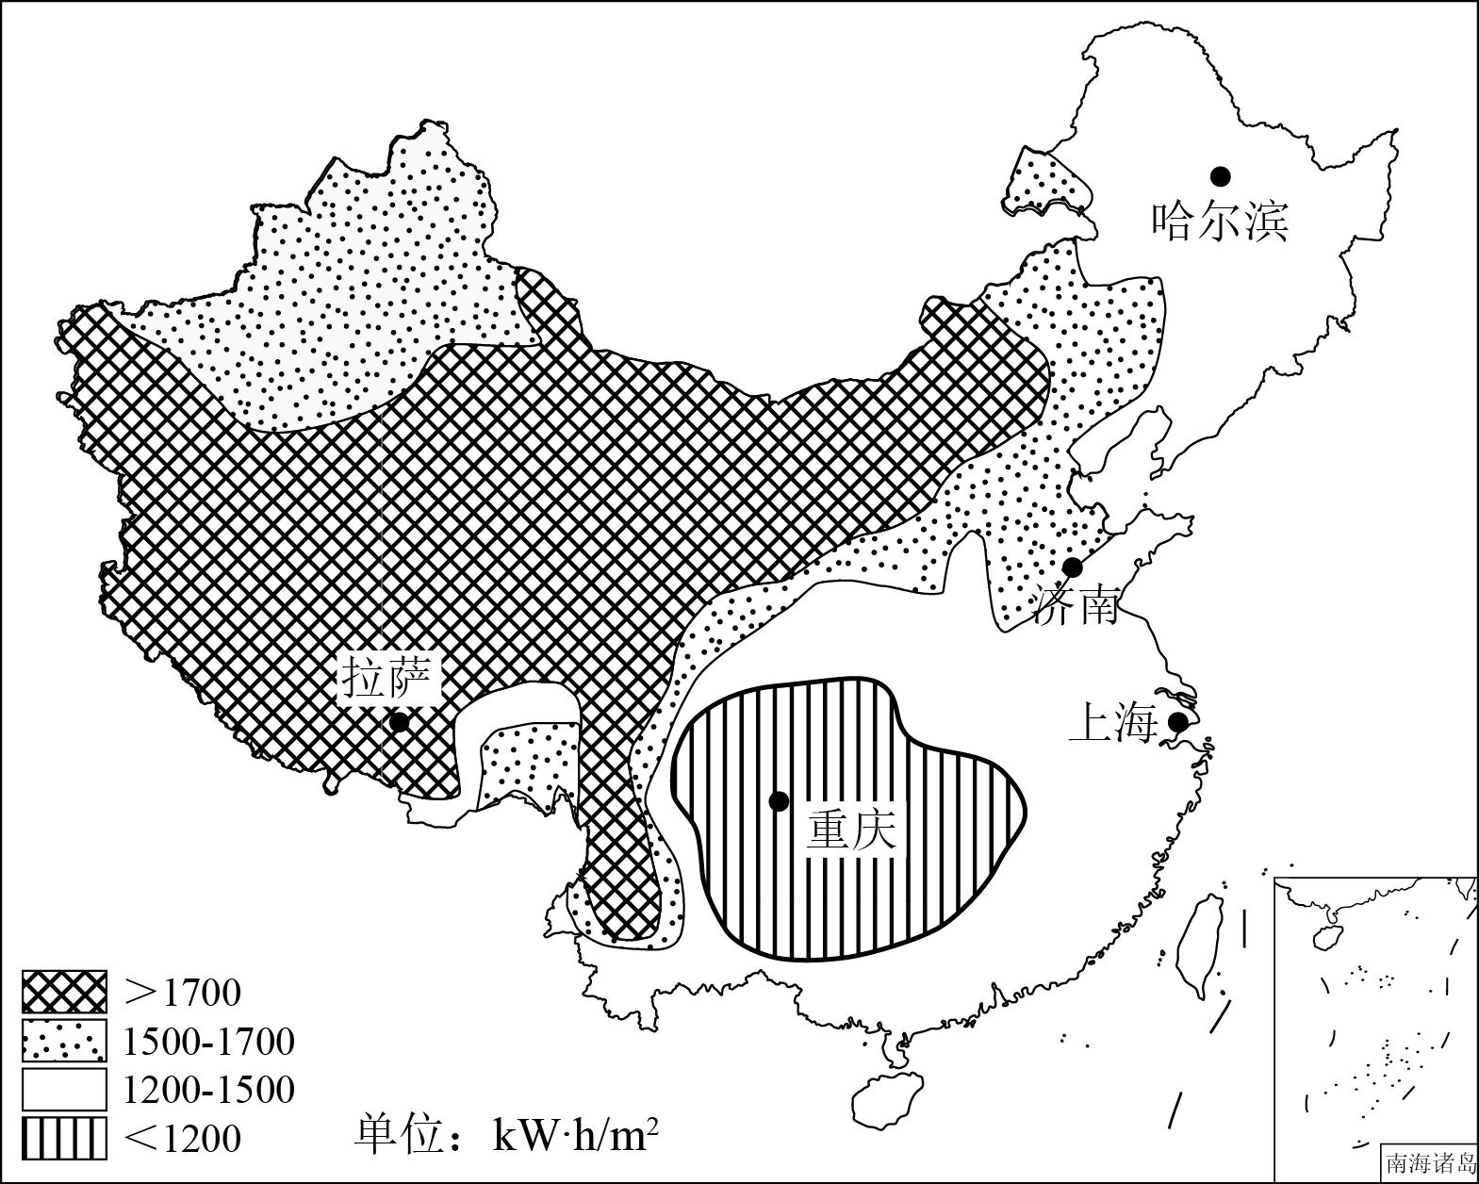

只考虑自然因素，最不适合推销太阳能热水器的城市是（     ）



A．济南 B．拉萨 C．上海 D．重庆

**二、综合题**

17．读图，完成下列要求。

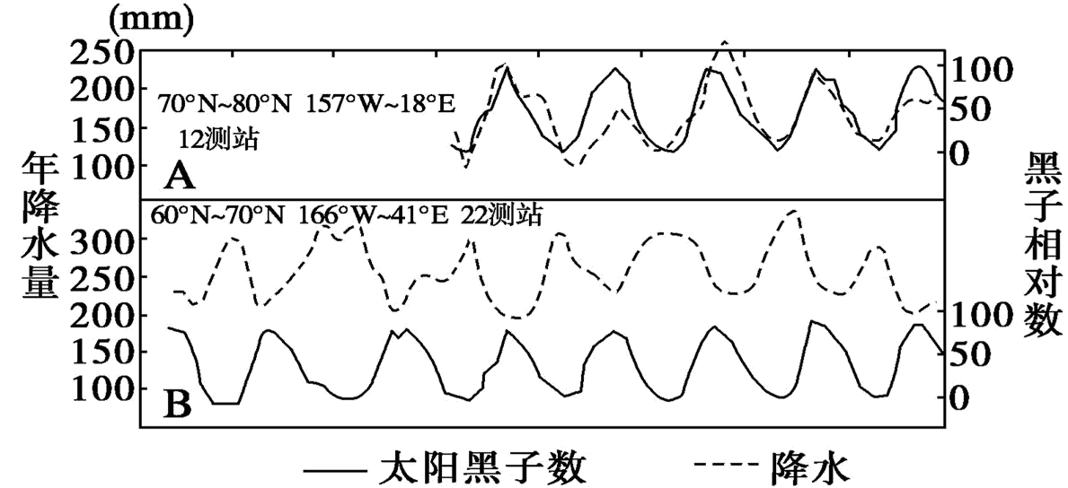



(1)黑子发生在太阳大气的____层，它“黑”的原因是____。



(2)图中60°N～70°N区域内降水量和黑子相对数之间的相关性是____，而70°N～80°N区域的相关性是____，太阳活动的周期大致为____年。



(3)此图表明了太阳活动对地球____有影响。



(4)根据所学知识，你认为应加强对太阳活动的研究和预报的部门是（     ）（多选）



A．通信部门 B．航天部门 C．冶金工业部门 D．气候研究部门

18．结合所学知识，读“太阳系简图”和“太阳大气示意图”，完成下列问题。

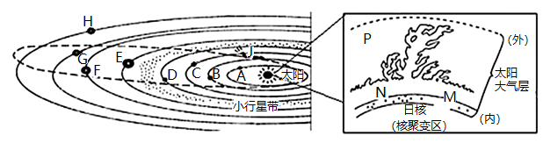



(1)写出字母代表的行星或大气层：D____，F____。



(2)写出字母代表的太阳外部大气层圈层名称：M____，N____，P____。



(3)太阳活动能量高度集中释放的形式是____（太阳活动类型），位于右图的____层（填字母），当它激烈发生时会影响地面无线电短波通讯，也会使地球磁场受到扰动，产生____现象，两极地区也可能产生____现象，并对气候、天气产生一定影响。此现象在2014年剧烈发生了1次，估计未来最近的1次将发生在约____年。



(4)依据图示信息，行星A与地球相比，不具有生命物质存在的最主要条件是____。

